臺中市民申請飲用水質檢驗須知、流程

受理地點：臺中市南屯區南屯路二段409號1樓服務櫃檯 聯絡電話：2380-7637臺中市豐原區陽明街36號(陽明辦公室一樓聯合服務中心環保櫃台)聯絡電話：22289111 轉 21708

櫃檯受理時間：週一至週五 (8:00~17:00)

受理民眾飲用水送樣時間：每週二、三上午 8:00 ~12:00（115年暫停收樣日期：2/10、2/11、2/25、4/1、4/29、6/17、9/23、10/7、12/23、12/30）

檢測項目：

自來水源 － pH、導電度、大腸桿菌群、總菌落數、鐵、錳、餘氯其他水源 － pH、導電度、大腸桿菌群、總菌落數、鐵、錳、氨氮

飲用水樣品保存：為保持水樣之完整性，請於送樣前採集水樣，並於採樣後立即將樣品送至服務櫃台收樣。


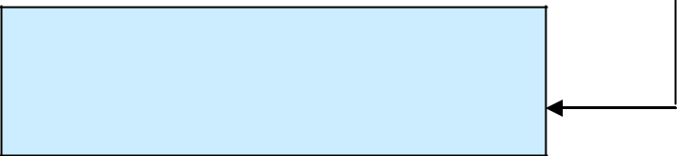
出具報告並將報告掛號郵寄給申請人 4 天(不含例假日)
現場領取採樣瓶及無菌袋
每週二、三中午十二點前將水樣送至服務櫃檯
（水樣瓶上需註明申請者姓名）
檢驗工作日 6 天
(不含例假日)
至本科服務台填寫申請單繳交費用
(每件壹仟元)並開立收據

10天

備註：1.檢驗報告書送水樣後第 10 天寄出（不含例假日）

2.本報告之結果僅作為符合飲用水之標準參考，仍請煮沸後再飲用。
臺中市政府環境保護局 環境檢驗科 TEL: 04-23807637

